**ZASŁYSZANE - PRZECZYTANE**

**O bereciku**

Opowiadają, że pewien trzeźwo reagujący pan /z narażeniem życia/ uratował tonącego chłopca, który szarżując na rowerze, nieszczęśliwie wpadł razem z wehikułem do rwącej rzeki /a była późna jesień!/. Człowiek ten bez namysłu zanurkował powtórnie i wyłowił też rower. Potem okrył chłopca swą ciepłą kurtką i odprowadził do domu.

Zadzwonił. W drzwiach stanęła potężna postać ojca. Ojciec wysłuchał, co się stało. A na koniec zapytał z oburzeniem:

- A berecik, proszę pana, to gdzie?

/Kazimierz Wójtowicz, Ramotki/

Czasem zapominamy o tym co jest najważniejsze.

**PATRONI TYGODNIA**

**23 IV**

św. Wojciech (ok. 956-997), biskup i męczennik, główny patron Polski.

**25 IV**

św. Marek Ewangelista (†98-117), według tradycji Kościoła autor Ewangelii uważanej za najstarszą, a jednocześnie najkrótszą spośród pozostałych, kuzyn św. Barnaby, towarzysz św. Pawła, a później św. Piotra.

**EWANGELIA NA DZIŚ**

**J 20, 19-31**

*Błogosławieni, którzy nie widzieli, a uwierzyli*

Wieczorem w dniu zmartwychwstania, tam gdzie przebywali uczniowie, choć drzwi były zamknięte z obawy przed Żydami, przyszedł Jezus, stanął pośrodku i rzekł do nich: «Pokój wam!» A to powiedziawszy, pokazał im ręce i bok. Uradowali się zatem uczniowie, ujrzawszy Pana.

A Jezus znowu rzekł do nich: «Pokój wam! Jak Ojciec Mnie posłał, tak i Ja was posyłam». Po tych słowach tchnął na nich i powiedział im: «Weźmijcie Ducha Świętego! Którym odpuścicie grzechy, są im odpuszczone, a którym zatrzymacie, są im zatrzymane».

Ale Tomasz, jeden z Dwunastu, zwany Didymos, nie był razem z nimi, kiedy przyszedł Jezus. Inni więc uczniowie mówili do niego: «Widzieliśmy Pana!»

Ale on rzekł do nich: «Jeżeli na rękach Jego nie zobaczę śladu gwoździ i nie włożę palca mego w miejsce gwoździ, i ręki mojej nie włożę w bok Jego, nie uwierzę».

A po ośmiu dniach, kiedy uczniowie Jego byli znowu wewnątrz domu i Tomasz z nimi, Jezus przyszedł, choć drzwi były zamknięte, stanął pośrodku i rzekł: «Pokój wam!» Następnie rzekł do Tomasza: «Podnieś tutaj swój palec i zobacz moje ręce. Podnieś rękę i włóż w mój bok, i nie bądź niedowiarkiem, lecz wierzącym».

Tomasz w odpowiedzi rzekł do Niego: «Pan mój i Bóg mój!»

Powiedział mu Jezus: «Uwierzyłeś dlatego, że Mnie ujrzałeś? Błogosławieni, którzy nie widzieli, a uwierzyli».

I wiele innych znaków, których nie zapisano w tej księdze, uczynił Jezus wobec uczniów. Te zaś zapisano, abyście wierzyli, że Jezus jest Mesjaszem, Synem Bożym, i abyście wierząc, mieli życie w imię Jego.

KOMENTARZ

Miłosierny Bóg zawsze słucha z miłością każdej modlitwy człowieka. Słucha modlącego się Kościoła, słucha modlitwy człowieka będącego w trudnym doświadczeniu życiowym. Pan Bóg wysłuchał modlitwy niewiernego Tomasza, który złożył najpiękniejsze wyznanie wiary: „Pan mój i Bóg mój!”, co potwierdził także całym swoim życiem i męczeńską śmiercią.

Otwórzmy nasze serca na słowo Boże. Niech Boże miłosierdzie ogarnie nas taką łaską, jaka dziś jest nam najbardziej potrzebna.

**PRZEWODNIK PO WIERZE**

**Druga Niedziela Wielkanocy**

***Święto Miłosierdzia Bożego***

***Obrzędy***

Nabożeństwo do Miłosierdzia Bożego nierozerwalnie kojarzy nam się ze św. Faustyną Kowalską. W dniu 7 kwietnia 1991 r. papież Jan Paweł II powiedział: „Ta prosta zakonnica przybliżyła Polsce i światu paschalne orędzie Jezusa Miłosiernego. W tej godzinie dziejów wołamy o Miłosierdzie Boże. Pascha jest to przyjście i zmartwychwstanie Chrystusa. Jest to paschalne Objawienie się Miłosierdzia Bożego”.

W tę niedzielę starajmy się skorzystać z Miłosierdzia Bożego, a więc przystąpmy do Komunii św. /duchowej/ i odmówmy Koronkę do Miłosierdzia Bożego. Pan Jezus za pośrednictwem s. Faustyny poleca Nowennę poprzedzającą to święto.

***Godzina Miłosierdzia***

„Ile razy usłyszysz, jak zegar bije **trzecią godzinę,** zanurzaj się cała w miłosierdziu Moim, uwielbiając i wysławiając je… bo w tej chwili zostało na oścież otwarte. W godzinie tej uprosisz wszystko dla siebie i dla innych, w tej godzinie stała się łaska dla świata całego – Miłosierdzie zwyciężyło Sprawiedliwość” /1572/.

***Święto Bożego Miłosierdzia***

„Pragnę, ażeby kapłani głosili to wielkie Miłosierdzie Moje względem dusz grzesznych. Niech się nie lęka zbliżyć do mnie grzesznik. Palą Mnie płomienie Miłosierdzia, chcę je wylać na dusze ludzkie. Pragnę, aby Święto Miłosierdzia było ucieczką i schronieniem dla wszystkich dusz, a szczególnie ….

biednych grzeszników. W dniu tym otwarte są wnętrzności Miłosierdzia Mego, wylewam całe morze łaska za dusze, które zbliżą się do źródła Miłosierdzia Mojego. Która dusza przystąpi do spowiedzi i Komunii św., dostąpi zupełnego odpuszczenia win i kar” /49/.

Pan Jezus podał również racje, dla których żąda ustanowienie tego święta: **„Dusze giną mimo Mojej gorzkiej męki. Daję im ostatnią deskę ratunku, to jest Święto Miłosierdzia Mojego. Jeżeli nie uwielbią Miłosierdzia Mojego, zginą na wieki”** /nr 965/.

**„Kto w dniu tym przystąpi do Źródła Życia, ten dostąpi zupełnego odpuszczenia win i kar”** /nr 300/. A więc, do godnie przyjętej w tym dniu Komunii św. jest przywiązana wyjątkowa łaska: **„zupełnego odpuszczenia win i kar”.**

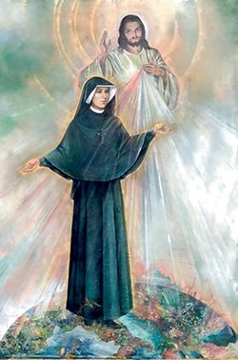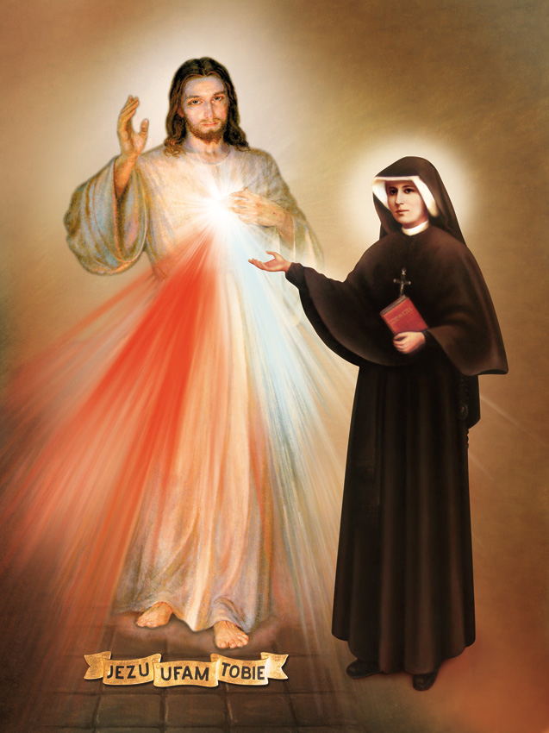

To prawda, że temu, kto kocha, zakazy są niepotrzebne, gdyż dzięki prawu miłości bezbłędnie podąża za Jezusem. Jest też prawdą, że potrzebujesz pewnych ostrzeżeń, które pomogą Ci skorygować trasę lub prędkość, gdy pojawi się niebezpieczeństwo zjechania na pobocze. W tym rozdziale nie tyle zakazujemy, ile przestrzegamy Cię przed arogancją, niepohamowanym pragnieniem dóbr materialnych, niekontrolowanym instynktem, poszukiwaniem jedynie własnego szczęścia, zniechęceniem, zamknięciem się w sobie… Przestrzegamy przed postawami, które nie otwierają Cię na prawdziwe życie, czyli to proponowane przez Jezusa.

ks. Tarsycjusz Sinka CM, Liturgika/



**Nie tylko dla najmłodszych**

Znaki drogowe

Giorgio Bertella, Erminio Bonanomi

**WARTO PAMIĘTAĆ …**

**Serce Mszy Świętej – „Modlitwa Eucharystyczna” cz. 2**

Jak wspomniano wyżej, nasz *Mszał Rzymski* zawiera aż dziesięć *Modlitw eucharystycznych. Pierwsza, tzw. Kanon Rzymski,* stosowana była w Kościele jako jedyna przez ponad tysiąc sześćset lat. Tekst ten wiernie utrwalił tradycję poapostolskiego, starożytnego modlącego się Kościoła. Po Soborze Watykańskim II Stolica Apostolska stopniowo przygotowała następne teksty *Modlitw eucharystycznych,* sięgając zarówno do tradycji starożytnej, bogactwa liturgicznego Kościołów Wschodu, jak też redagując teksty nowe, oparte oczywiście o przekaz biblijny. Poniżej, w syntetyczny sposób, kolejno je wymienimy. *Druga Modlitwa eucharystyczna,* najczęściej dziś odmawiana, znana była już na początku III wieku. Jednakże dopiero po Soborze Watykańskim II powrócono do jej stosowania we Mszy Świętej. Operuje ona oszczędnym, skondensowanym, rzymskim stylem. W krótkich zdaniach mieści się jednak bogactwo treści. Od przypomnienia świętości Boga prowadzi nas do podkreślenia, że całe zbawienie dokonało się dla nas i że mocą sprawczą tego dzieła była dobrowolna ofiara Jezusa Chrystusa. Jego śmierć i zmartwychwstanie to, jak mówi ta *Modlitwa,* ,,chleb życia i kielich zbawienia’’. *Trzecia Modlitwa eucharystyczna* rozpoczyna się od słów: ,, Zaprawdę święty jesteś, Boże, i słusznie Cię sławi wszelkie stworzenie…’’. W tej *Modlitwie* odnajdujemy zachwyt nad światem stworzonym i pełen wdzięczności podziw dla Boga Stwórcy, którego ,,słusznie sławi wszelkie stworzenie’’. *Czwarta* z kolei *Modlitwa eucharystyczna* zawiera w sobie ogólne przypomnienie całej historii zbawienia. Są to treści podobne do tych, które występują w *Credo,* zatem nie stosujemy tej *Modlitwy* w niedziele i uroczystości, aby nie powtarzać tych samych prawd wiary. Czerpie ona obficie z duchowości Kościoła Wschodniego. Słyszymy w niej, że cały Kościół jest sakramentem i wraz z Chrystusem uczestniczy w Jego śmierci, męce i zmartwychwstaniu. *Piąta Modlitwa eucharystyczna,* z poczwórnymi własnymi prefacjami i modlitwami wstawienniczymi, przypomina kolejno, że Bóg kieruje swoim Kościołem, że Jezus jest naszą drogą, że On jest wzorem miłości oraz że droga, po której kroczy Kościół, musi z czasem doprowadzić do jedności wszystkich chrześcijan. Dwie kolejne *Modlitwy eucharystyczne* , dotyczące tajemnicy pojednania, mówią o tym, że pojednanie jest zawsze powrotem do Ojca, a to jest fundamentem ludzkiej zgody i pokoju. Modlitwy te powinny być używane szczególnie w niedziele Wielkiego Postu. Trzy *Modlitwy eucharystyczne* dla Mszy Świętych z udziałem dzieci głoszą swymi tematami, że Bóg jest naszym Ojcem, miłuje nas oraz że każde dziecko jest powołane do wdzięczności wobec Boga. Na koniec apel, tym razem kierowany do celebransów, aby również z treści *Modlitw eucharystycznych*  czynili przedmiot swoich homilii. /O Mszy Świętej najprościej, Ks. Jerzy Stefański/

**INTENCJE MSZALNE**

**TYDZIEŃ 19.04.2020 – 26.04.2020**

|  |  |
| --- | --- |
| **19.04 - Niedziela** | 08.00 – O zdrowie i błogosławieństwo Boże dla Marianny i Eugeniusza Żelazek z okazji 48 rocznicy ślubu  09.30 – Pro populo /Transmisja Mszy św./  11.00 – O zdrowie i błogosławieństwo Boże dla Stanisława Jakubowskiego w 70 r. urodzin  15.00 – Nabożeństwo do Miłosierdzia Bożego /Transmisja Nabożeństwa/ |
| **20.04 - Poniedziałek** | 07.30 – + Stanisława Kijewska /up/  08.00 – + Barbara i Józef Orzoł |
| **21.04 - Wtorek** | 07.30 – + Ks. Janusz Malinowski /up/  08.00 – + Marianna i Konstanty Wilga |
| **22.04 – Środa /Nabożeństwo do MBNP/** | 07.30 – + Henryk Kulasik /up/  08.00 – + Wanda Dąbkowska /up/ |
| **23.04 - Czwartek** | 07.30 – + Michał i Kazimierz Piórkowscy  08.00 – + Jerzy Pyśk |
| **24.04 - Piątek** | 07.30 – + Dariusz Kossakowski /up/  08.00 – + Stanisława Krajza /1 r. śmierci/  08.00 – + Wanda Dąbkowska /up/ - int. odprawiana poza parafią |
| **25.05 - Sobota** | 7.30 – + Henryk Gut, Michalina, Teofil i Władysław Gut  08.00 – + Stanisław Niedźwiecki /4 r. śmierci/ |
| **26.04 – Niedziela** | 08.00 – + Czesław, Czesława, Stanisław i Stanisława i z-li z rodz. Żalazków  09.30 – Pro populo / Transmisja Mszy św./  11.00 – O zdrowie i błogosławieństwo Boże dla Sławomira z okazji urodzin |

**OGŁOSZENIA DUSZPASTERSKIE**

1. Dziś przypada Niedziela Miłosierdzia Bożego. Śmierć i zmartwychwstanie Chrystusa najdobitniej przekonują nas o tym, że Bóg jest miłością, że potrafi jedynie kochać i przebaczać. Jako Kościół, napełnieni paschalną radością, mamy teraz tylko jedno zadanie: głosić i uobecniać miłosierdzie Boga objawione w Jezusie Chrystusie, który cierpiał za grzeszny świat, prawdziwie zmartwychwstał i żywy jest pośród nas. Warto w tym miejscu przypomnieć słowa Świętego Jana Pawła II wypowiedziane w 2002 roku w Łagiewnikach: „Trzeba przekazywać światu ogień miłosierdzia. W miłosierdziu Boga świat znajdzie pokój, a człowiek szczęście! To zadanie powierzam wam, drodzy bracia i siostry, Kościołowi w Krakowie i w Polsce oraz wszystkim czcicielom Bożego miłosierdzia, którzy tutaj przybywać będą z Polski i z całego świata. Bądźcie świadkami miłosierdzia!”. 2. Dzisiaj obchodzimy też patronalne święto Caritas i rozpoczynamy Tydzień Miłosierdzia. Doświadczając bowiem miłosierdzia Bożego, sami powinniśmy być miłosierni dla naszych sióstr i braci. Stąd też dzisiaj ofiarami wspieramy dobre dzieła naszej diecezjalnej Caritas. 3. W środę zapraszam na Nowennę do Matki Bożej Nieustającej Pomocy o godz. 07.30. 4. W czwartek, 23 kwietnia, będziemy obchodzić uroczystość Świętego Wojciecha, biskupa i męczennika, patrona Polski. Nasze myśli i serca skierujemy do Gniezna, gdzie znajdują się jego relikwie. Będziemy dziękować Bogu za dobro, jakie wyświadczył nam przez posługę Świętego Wojciecha na naszej ziemi. 5. W tym tygodniu, w sobotę, 25 kwietnia, będziemy obchodzić święto Świętego Marka Ewangelisty. Jednocześnie jest to dzień modlitw o urodzaje. Wszyscy prośmy o błogosławieństwo dla pracujących na roli i o pomyślne zbiory. 6. Przyszła niedziela będzie obchodzona jako Niedziela Biblijna, która rozpocznie następujący po niej Tydzień Biblijny. 7. Bóg zapłać za ofiary składane na potrzebę naszej świątyni. **8. Od jutra, zgodnie z rozporządzeniem, podczas Mszy św. w naszej świątyni może uczestniczyć do 13 osób /chodzi o metraż naszej świątyni – 1 osoba na 15 m2/. Dziękuję za zrozumienie i proszę nadal o odpowiedzialne podejście do tego rozporządzenia i pamiętamy oczywiście o zakrywaniu ust i nosa podczas Mszy św. a odsłaniamy tylko na moment Komunii Świętej.**

|  |
| --- |
| **ŻYCZYMY UDANEGO I BŁOGOSŁAWIONEGO TYGODNIA UŚMIECHNIJ SIĘ!** |

